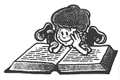
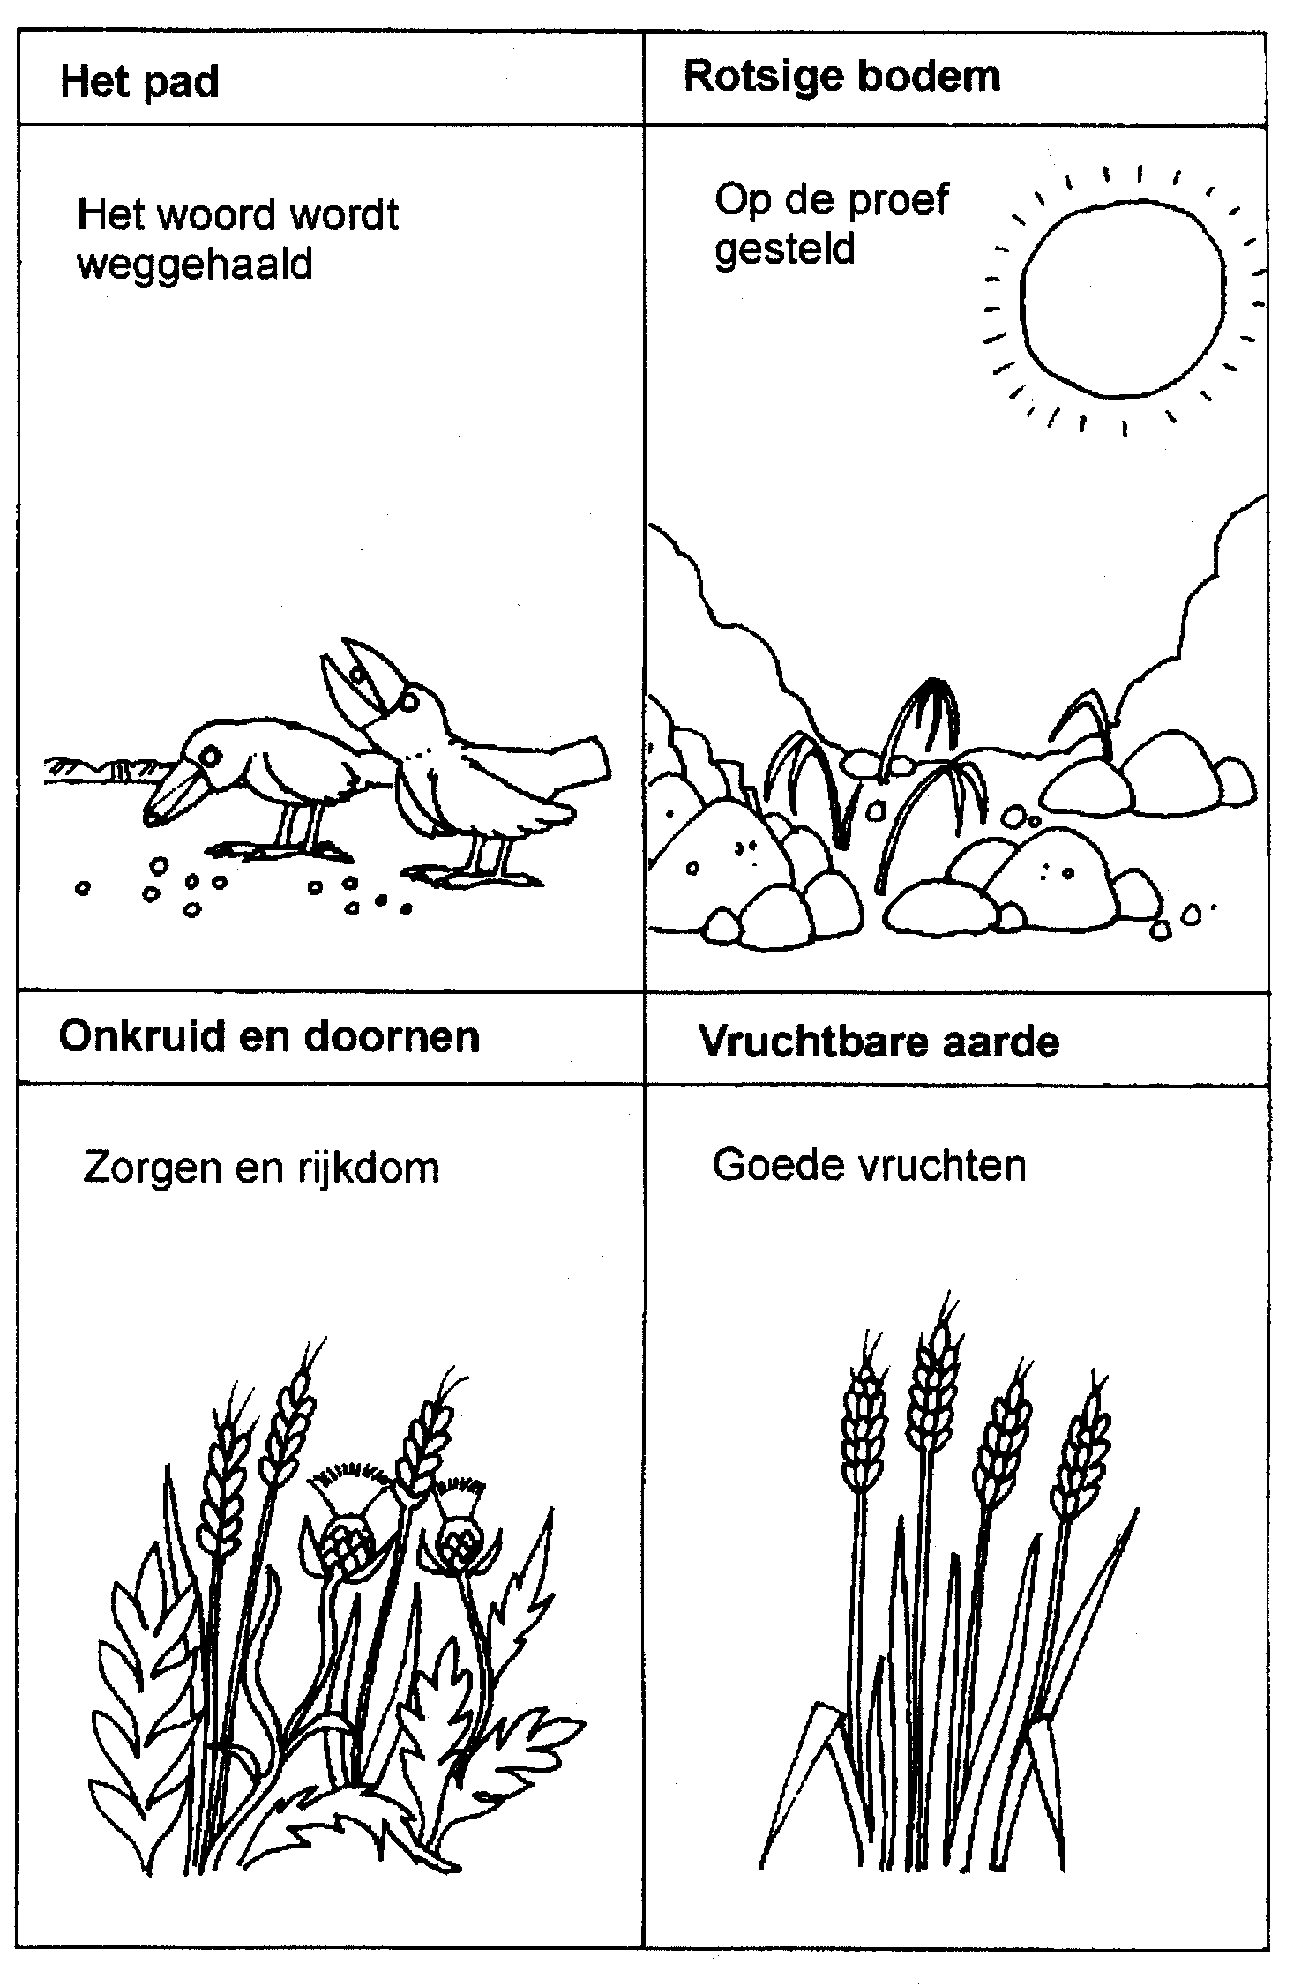

Ruth en Boaz.

't Is avond in Betlehem. Troostend streelt het zachte maanlicht over de kleine huisjes, die dicht tegen elkaar aan schuilen. 't Lijkt wel of het stadje slaapt, net als de mensen. De wind fluistert door struiken en bomen. 't Is de tijd dat de kleine veldmuisjes uit hun holletjes komen om van het rijpe koren te snoepen. En niemand jaagt hen weg, want iedereen is doodmoe van het oogsten.
Langs het landweggetje, dat zich bergafwaarts, door de velden heen kronkelt naar de dorsvloer, loopt een jonge vrouw helemaal alleen. Ze heeft haar beste jurk aan en haar mooiste omslagdoek om. Zo af en toe kijkt ze onderzoekend om zich heen. Zou niemand haar zien?
'O, Almachtige,' bidt ze half hardop, 'Laat Boaz mij niet afwijzen, alstublieft, omdat ik een vreemdelinge ben...'
Huiverig trekt ze haar omslagdoek wat dichter om zich heen en versnelt haar pas.
Wie is deze vrouw en wat doet ze zo laat op de avond nog op die landweg? Het is Ruth, de Moabitische schoondochter van Naömi. Ze is op weg naar de rijkste boer in de omtrek om hem iets heel belangrijks te vragen. O, als het lukt, dan krijgen zij en Naömi weer een huis en een toekomst.
Ja, Naömi en Ruth wonen al weer een paar weken in Betlehem. Ze hebben hun intrek genomen in het vroegere huisje van Naömi en Elimelech, dat in al die jaren wel erg bouwvallig is geworden. Toch is dit niet hun eerste zorg. Het belangrijkste is wel hoe aan eten te komen. Het land, dat voorheen van Elimelech was, is immers verkocht. O ja, de eerste dagen brengen buren en familie eten, maar dat kan natuurlijk niet altijd zo blijven. Ze moeten zelf in hun onderhoud gaan voorzien. Dat is best moeilijk voor twee vrouwen alleen.
'Moeder,' zegt Ruth flink, 'op dit moment is het oogsttijd. Laat mij maar gewoon naar het veld gaan en daar aren oprapen achter de maaiers. Dat doen alle arme mensen.'
Naömi stemt toe en zo loopt Ruth achter de vrouwen aan naar een veld. Zonder het te weten komt ze op het land van boer Boaz terecht. 'Wie is dat?' vraagt deze aan zijn arbeiders als hij haar in de gaten krijgt. 'Dat is Ruth, de Moabitische.' is het antwoord. 'Ze is al vanaf vanmorgen vroeg in de weer, zonder rustpauze.'
Boaz gaat eens een praatje met haar maken. Van anderen heeft hij al gehoord, dat ze zo goed voor Naömi zorgt en dat ze haar land en volk heeft verlaten om bij hun God te horen.
'Zeg, Ruth,' zegt hij hartelijk, ''t Is prima hoor, dat je op m'n land bent. Ga maar nergens anders naar toe. En als je soms dorst hebt, dan kun je aan mijn knechten wat water vragen.'
Ruth buigt diep voor hem, zoals het de gewoonte is als je met een hooggeplaatst iemand spreekt. Ze kan zich haast niet voorstellen dat Boaz zoveel belang in haar stelt. Toch is dat zo, want zijn arbeidsters geeft Boaz stiekem nog opdracht zo af en toe expres wat te laten vallen voor Ruth. Dolblij komt ze die avond thuis met een zak boordevol gerst. Noömi klapt in haar handen van blijdschap als ze het hele verhaal van Ruth hoort.
'Nu weet ik zeker, dat God van ons houdt. Wat zouden Elimelech, Machlon en Chiljon blij zijn als ze dit wisten. Deze Boaz kan...ONZE VERLOSSER WORDEN! Dat is precies wat we nodig hebben.'
Ruth trekt haar wenkbrauwen op. Een verlosser? Wat is dat? Naömi legt het haar uit.
'Kijk, volgens onze wetten en voorschriften kan Boaz, omdat hij nog een beetje familie van ons is, ons land voor ons terugkopen en de zorg voor ons op zich nemen. Zo gaat onze naam voor het nageslacht niet verloren.'
Ruth staat paf. Wat een goede wet. Zo zal er niemand omkomen in het land. Ze heeft nog een heleboel te vragen over hoe die verlosser voor hen gaat zorgen. En... weet je wat Naömi zegt?
'Als Boaz onze verlosser wordt zal hij met jou moeten trouwen!' Nou ja zeg! Dat maakt Ruth helemaal sprakeloos. Tegen het einde van de gersteoogst zegt Naömi op een avond:
'Ruth, 't is echt voor je bestwil. Trek je mooie kleren aan en ga vanavond naar de dorsvloer. Daar is Boaz ook. Let goed op waar hij gaat slapen. Zodra alles stil is, ga je aan zijn voeteneind zitten met je voeten onder zijn deken. Maar... zorg dat niemand je ziet, hoor!'
Met bonzend hart, maar gehoorzaam, doet Ruth wat Naömi haar zegt.
't Is stil geworden op de dorsvloer. Het vuur, waarin Boaz en zijn knechten het kaf hebben verbrand, smeult nog een beetje na. Sjonge, wat is hij moe. Urenlang hebben ze het koren omhoog geworpen met een soort hark, zodat de strootjes en vliesjes weggeblazen werden in de wind. Nu heeft hij een lekker plekje gevonden achter de korenhoop om te slapen. In z'n hart is vreugde en dankbaarheid tegenover God, die hem zo'n grote oogst heeft geschonken. Midden in de nacht echter schrikt hij wakker. Er beweegt iets aan zijn voeteneind. Iemand trekt aan zijn deken.
'Hé, wie is dat?' roept hij verstoord. Zijn handen graaien in het rond en ja, daar heeft hij iemand te pakken.
'Meneer Boaz, ik ben het, Ruth!' klinkt het verlegen. 'Mag ik bij u schuilen, want u bent mijn losser.'
Ruth? Verbaasd is Boaz, maar ook blij. Komt ze zomaar in de nacht naar hem toe? Ruth, die vrouw die hij zo bewondert? Als je kijkt hoe ze voor haar schoonmoeder zorgt! Niet te geloven. En nu vraagt ze hem om haar verlosser te worden? Tuurlijk wil hij dat.
Maar d'r is een probleem.
'Ruth,' aarzelt hij, 'ik wil jullie graag helpen, maar er is een andere verlosser, die meer rechten heeft dan ik. Maar, weet je wat? Morgenochtend vroeg zal ik met hem gaan praten.'
En Boaz houdt woord. Onder toezicht van tien vooraanstaande inwoners van de stad spreekt hij de volgende ochtend met die andere man. Eerst lijkt deze bereid om te helpen, maar als blijkt dat hij dan ook met Ruth moet trouwen, bedankt hij voor de eer. Niks erg. 't Is toch iemand die alleen maar aan zijn eigen belang denkt. Een paar weken later vindt de bruiloft plaats. Wat ziet Ruth er stralend uit in die mooie jurk, die ze van Boaz heeft gekregen. Ontroerd veegt Naömi met haar mouw langs haar ogen. Alles is goed gekomen. Ruth heeft haar verlosser gevonden. (geschreven door Josine de Jong, www.bijbelverhalen.nl)
Dit verhaal kun je lezen in de bijbel in Ruth 2, 3 en 4.

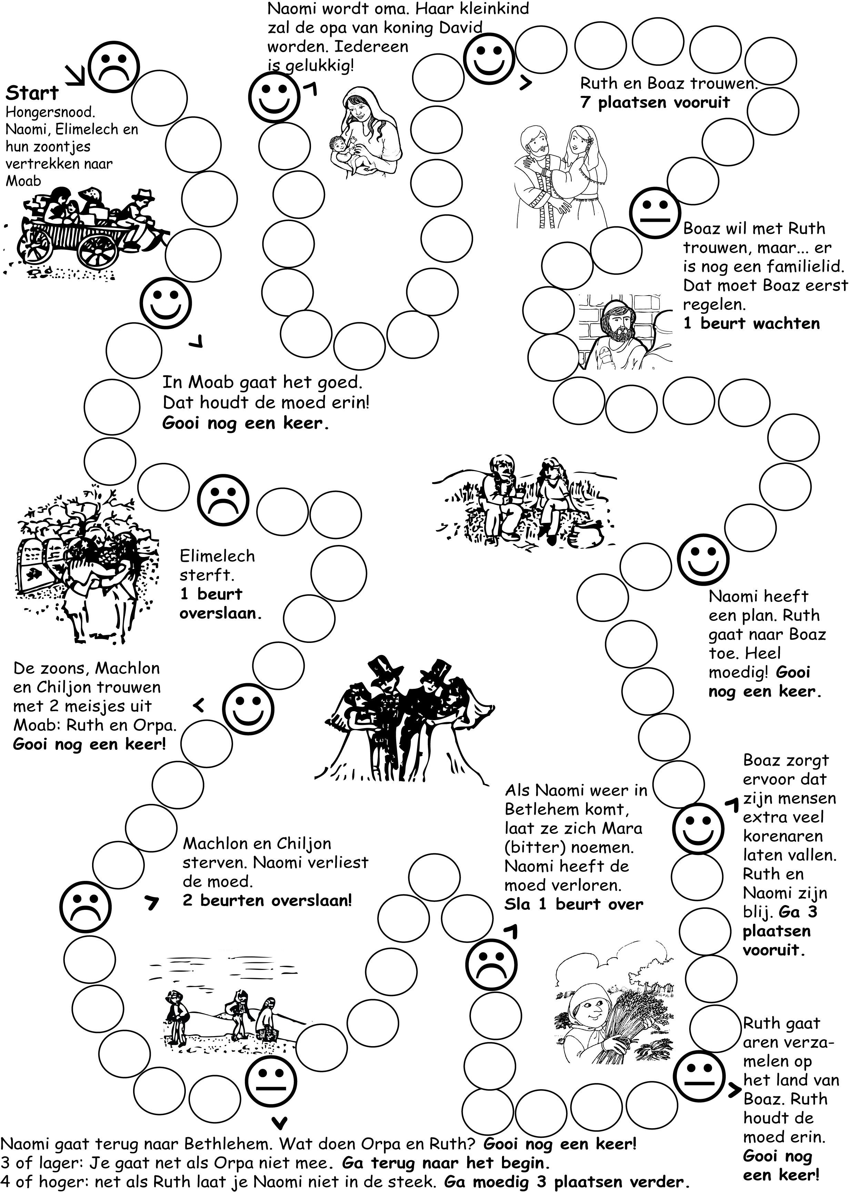
Spel ‘Verlies de moed niet’

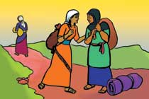
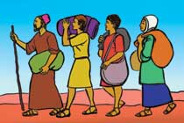
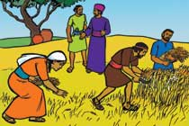
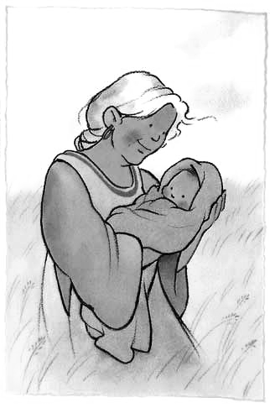
Vraag 6
Hoe vond je dit (eerste) Bijbelverhaal over Ruth?…………………………………………………………………………………………………………………………………..……………………………………………………………………………………

Waarom verhuisde het gezin van Elimelech & Naomi van Israel (Bethlehem) naar het land Moab?
……………………………………………………………………………………………….

Vraag 2
Toen ze in Moab waren, stierven Elimelech en hun zonen Machlon en Chiljon. Inmiddels waren zij getrouwd. Wat besluit Naomi als ze hoort dat er in Bethlehem weer eten is?………………………………………………
………………………………………………

Op de grens van Moab – Israel staan er 3 vrouwen stil. Na een gesprek tussen Naomi en haar schoondochters, keert Orpa om en gaat terug naar haar geboorteland. Ruth wil bij Naomi blijven. Ze spreekt een geloofsbelijdenis uit. Weet jij nog wat ze zei?
Uw …………………………mijn …………..…………...
…………………………………………………………..
…………………………………………………………..
……………………………………………………………………………………………………………………..

Vraag 3
Eenmaal in Bethlehem gaat alles erg goed. Boas is een redder in nood, een (ver)losser? Waarom?
………………………………………………………….………………………………………………………….

Vraag 5
Van Wie is Boas een klein beetje een voorbeeld? En weet je ook waarom?……………………………………………………...………………………………………………………

Vraag 7
Vraag 4
Vraag 1
Stel dat jij de keuze had moeten maken. Wat zou jij gekozen hebben?………………………………………
Waarom?
…………………………………………………………………………………………..

……………………………………………….
……………………………………………………………………………………………….

Naam
Toets 1

